CMS Consulting s.r.o.
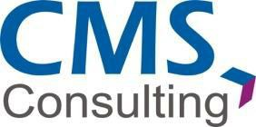
Česká 47, 266 01 Beroun 1
IČO: 276 42 763; Firma je zapsána u MS v Praze oddíl C vložka 121022 Banka: XXXXX
tel.: +420 311 610 410, fax: +420 311 610 431
http://www.cms.cz, e-shop: http://shop.cms.cz

Nabídka
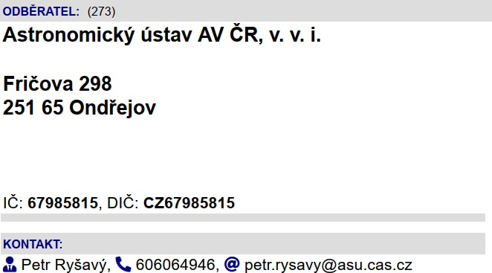

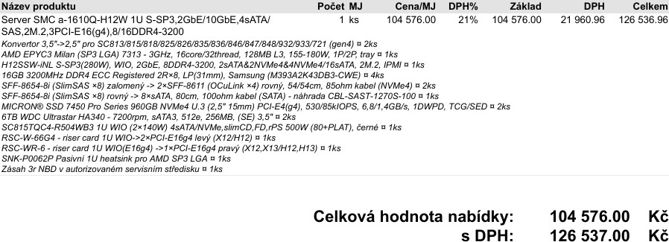

Vypracoval: XXXXX, +420 XXXXX, XXXXX
15.1.2026 – nabídka je platná 14 dnů

